Ребята из Воскресенского поучаствуют в турнире по настольному теннису
18.09.2018

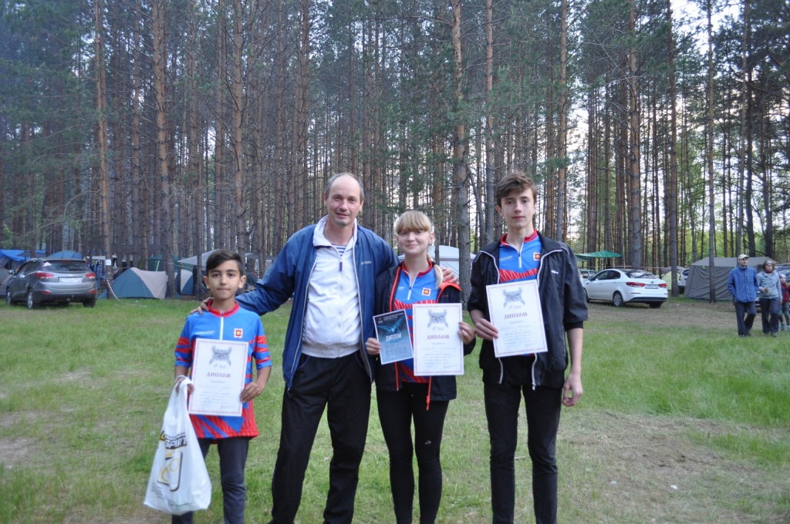

Ребята из Воскресенского поучаствуют в турнире по настольному теннису. Фото: официальная страница Спортивного ориентирования в социальных сетях
Спортсмены поселения Воскресенское 29 сентября поучаствуют в окружных соревнованиях по настольному теннису.
— На данный момент ребята готовятся к этому важному турниру. Они проводят ежедневные тренировки и хотят показать достойный результат. В нашей команде будет шесть человек старше 18 лет. В турнире, который пройдет в рамках спартакиады «Спорт для всех», выступят клубные объединения из Троицкого и Новомосковского административных округов, — рассказал заведующий отделом спорта Дома культуры «Воскресенское» Вадим Крылов.
Отметим, что соревнование пройдет в поселении Рязановское.
Начало турнира в 11:00.

Адрес страницы: http://tinao.mos.ru/presscenter/news/detail/7578968.html
Префектура Троицкого и Новомосковского административных округов города Москвы

